Тема: Sports club. My favorite kind of sport
Цілі: Практичні: активізувати вживання лексики з теми уроку, удосконалювати навички говоріння, письма, читання, аудіювання; підготувати учнів до самостійного висловлювання з теми; закріпити лексичні навички вживання дієслова to play, I like playing з різними видами спорту.
Освітні: ознайомити учнів з видами спорту, спортивними ігорами.
Розвиваючі: розвивати мовну здогадку та мовленнєву реакцію учнів, готовність до практичного використання знань; сприяти розвитку самостійного мислення;
Виховні: виховувати інтерес до вивчення англійської мови, виховувати інтерес до спортивного способу життя; прищеплювати любов до спорту.
Очікувані результати: називають різні види спорту, складають речення використовуючи слова fun, difficult, boring, great; дають відповідь на запитання What is your favorite sport?
Обладнання: підручник Quick Minds 2, аудіосупровід до підручника, роздатковий матеріал, flashcards по темі, “I like/I don’t like”, магніти, комп’ютер, проектор
Тип уроку: комбінований.
Хід уроку (Procedure)
I Організаційний момент (1 хв.)
1. Greeting
- Hello, pupils.
2. Warm-up (3 -5 хв.)
2.1.Phonetik drill
T.-Divide words into to clouds: BLUE CLOUD with sound [ i ] ,yellow-sound [ai ].


[ i ] [ ai ]

T.-Window, kite, drink, bike, hippo, ride, mirror, like.
T.-Good job, pupils.
2.1.Speaking warm up
- What is your name?
- How old are you?
- Have you got a dog?
- Do you like banana?
II Основна частина уроку
3. Мотивація навчальної діяльності учнів. Оголошення теми і мети уроку Т. –Today we are going to speak about My favorite sport.
- How do you think what we will be doing at this lessons?
(Pupils answers)
T. - At the end of the lesson you will be able: name different kind of sport; speak what sport is boring, difficult, great and fun; speak about your favorite sport.
- Т. What kinds of sport do you know?
4. Reading (Повторення видів спорту)
Т.- Now ,let’s read the words and match with the pictures. Very well. So, pupils, let’s learn vocabulary of our lesson.
5. Vocabulary practice:
  - Meaning
Favorite ˈfeɪvərɪt - улюблений
Field |fiːld| – поле
Team |tiːm| – команда
  - Form – повторюють за вчителем
  - Practice – What is your favorite sport? – I like playing…
Фізкультхвилинка (4 хв.) Pair work
T.- You have worked very hard, let’s relax and have a break. Game “Fallow fallow fallow me ”
7. Writing (4 хв.) Game “Finish the sentences”
Т.- I have an interesting task for you, let’s look at the pictures and write which activities are \kinds of sport fun, difficult, great, boring . You have a few minutes . Time is up. Let’s check it
Fun, difficult, great, boring
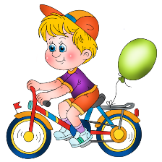
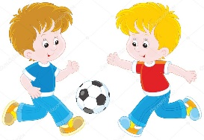

1. Playing football is … 2. Riding a bike is…
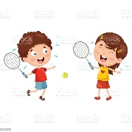
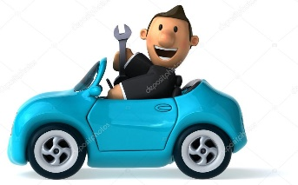

3. Driving a сar is… 4. Playing tennis is…

- Excellent! Well done!

8. Listening
Group work
Т.- Now be ready to listen to the speaker and do the task (СD 3 track 13) Учні слухають і виконують завдання
 |  | Jane
Football | 
Football | 
Tennis | 
Basketball | 
Volleyball | 
9. Writing
T – Do the task Ex 2 p 58 Write what sports does the children like?
ІІІ Заключна частина уроку
Summarizing (Підведення підсумків) (2-3 хв.)
Про що ми сьогодні говорили? Що робили на уроці? Що ми навчились? Сподобався вам урок?
Т. –Children, how do you think, why should we do sport? What for?
Ps. – Відповіді учнів (To be strong! To be healthy!)
Т. – Say me please, what is your favourite kind of sport? Begin with “My favourite kind of sport is…”
Т. – What did you like the most? What was difficult for you?
Відповіді учнів
Reflaxation (2-3 хв.)
Т. – Now I have a good task for you. On the blackboard we have a picture of football field. Also we have football players (two boxes with pictures of girls and boys), imagine that these players are you and the field is your knowledge. Stick the players at the beginning of the field if you had some difficulties, in the middle –if you worked well, but sometimes it was hard, and at the football goal – if you were successful at every stage of the lesson. (Учні наклеюють стікери)
Т. – Very good! Thank you for your working. Now the lesson is over. You can be free. Good bye children!

